<https://blog.csdn.net/qq2489021103/article/details/109563484>

海明校验码(Hamming Code)与buu鸡藕椒盐味

了解海明校验码之前，先补充点基础知识

码距

什么是码距呢？码距也叫做海明距离，简单来说就是：在信息编码中，两个合法代码对应位上编码不同的位数称为码距。

例如：10101和00110从第一位开始依次有第一位、第四、第五位不同，则海明距离为3。码距可以由异或操作得出。

奇偶校验

奇偶校验(Parity Check)是一种校验代码传输正确性的方法。根据被传输的一组二进制代码的数位中“1”的个数是奇数或偶数来进行校验。采用奇数的称为奇校验，反之，称为偶校验。采用何种校验是事先规定好的。采用此方法得出的那个数字叫奇偶校验位。

例如：

奇校验：就是让原有数据序列中（包括你要加上的一位）1的个数为奇数

1000110（0）你必须添0这样原来有3个1已经是奇数了所以你添上0之后1的个数还是奇数个。

偶校验：就是让原有数据序列中（包括你要加上的一位）1的个数为偶数，偶校验实际上是循环冗余校验的一个特例，通过多项式x+ 1 得到1位CRC。

1000110（1）你就必须加1了这样原来有3个1要想1的个数为偶数就只能添1了。

步入正题–海明校验码

海明码的公式：2^k-1 >= n+k 这个式子的意思是，可以用来校验错误的数字个数2^k-1 要大于或者等于原数据位数n和校验位数k的和。显然在2^k中我们要留出一个数表示数据正确，所以我们用 2^k-1来代表出错的位数。

计算步骤：

通俗易懂海明码

（太长了懒得打）还是手写快：

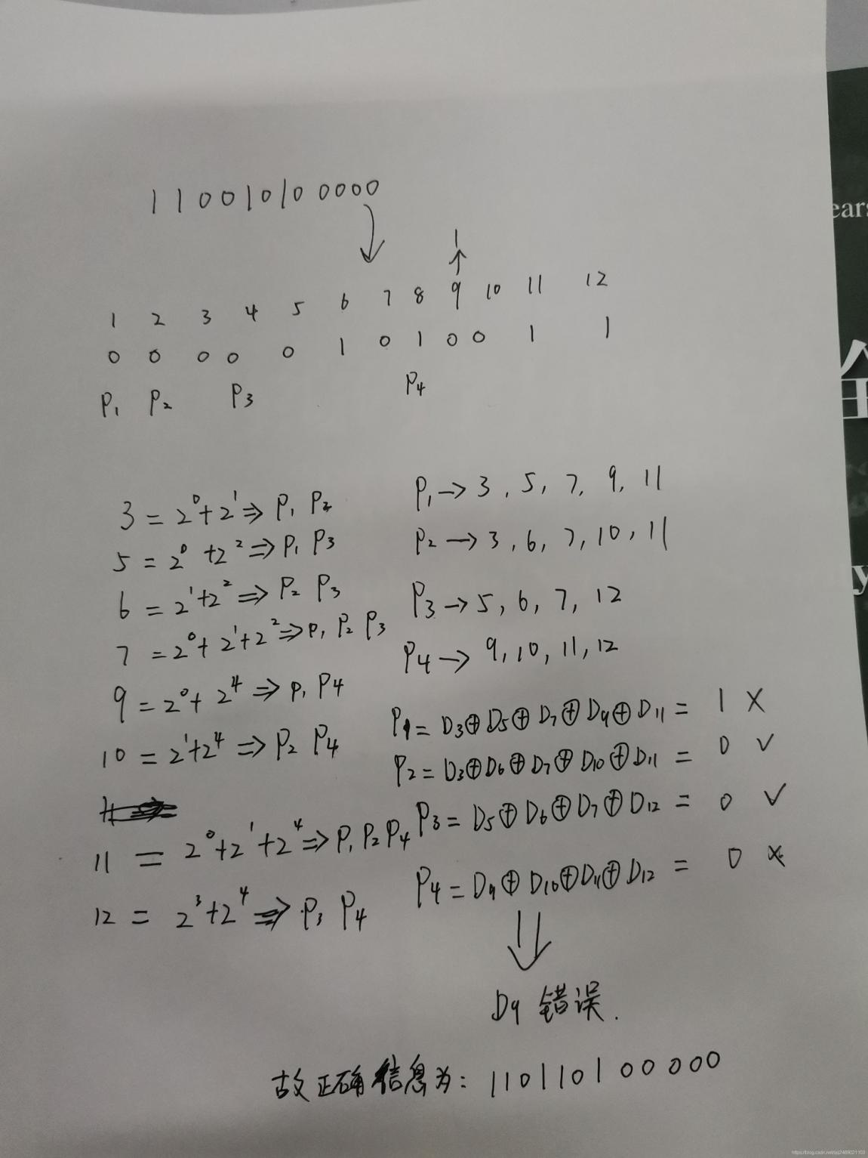

通过海明码可以发现数据的错误并纠正，其实就是海明码的逆过程，因为知道了校验码的位置：2^n(1,2,4,8……）

上题目：

由鸡藕椒盐味联想到奇偶检验位……

分析如下：

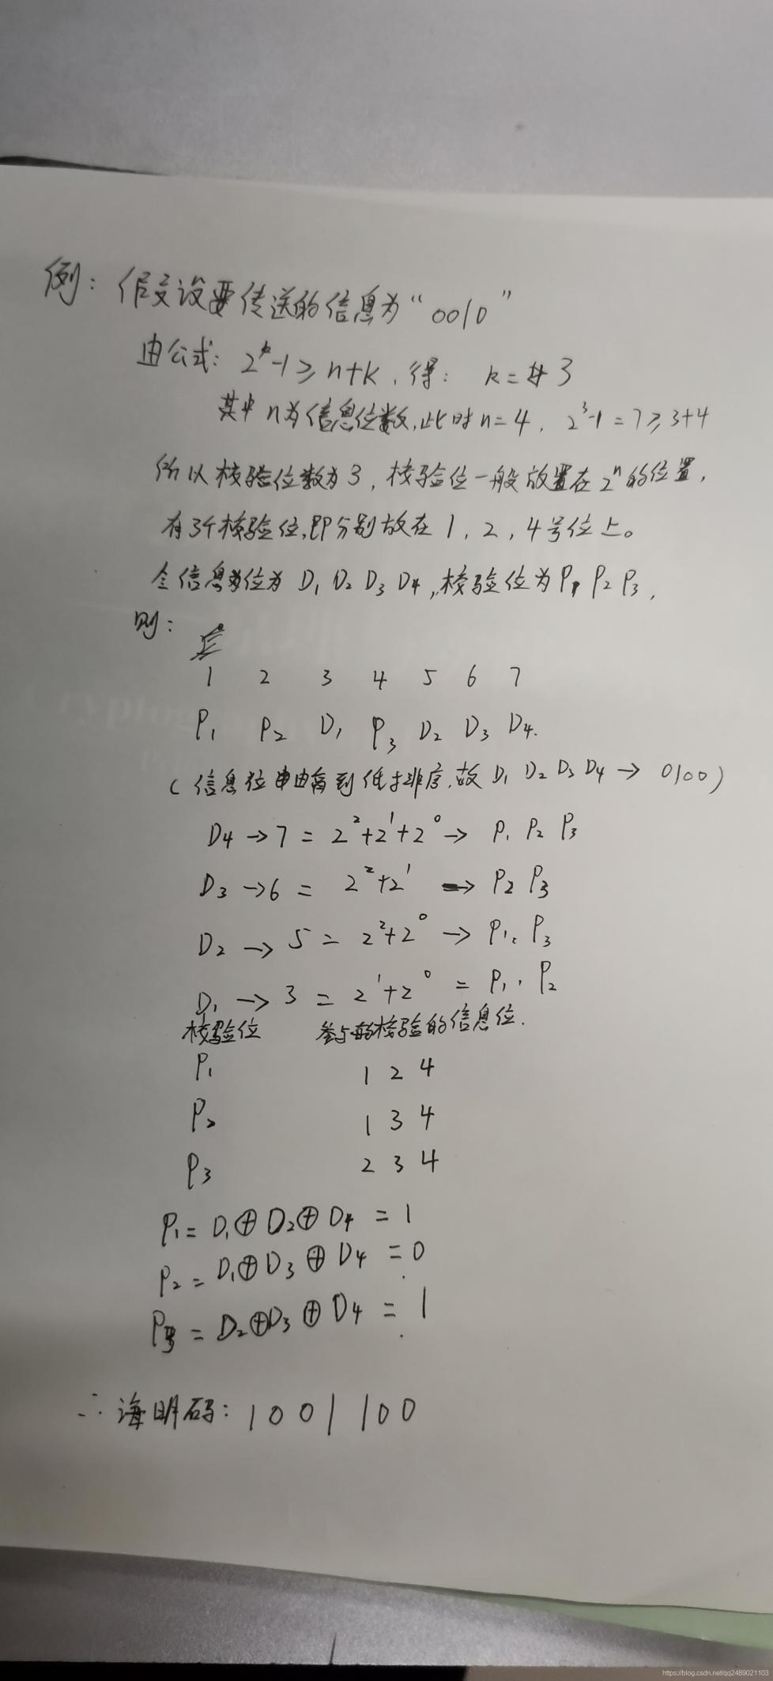

flag{d14084c7ceca6359eaac6df3c234dd3b}